APPEL À RÉSIDENCE #TransformeTaVille

Fidèle à son esprit d’innovation numérique et face à l’urbanisation croissante de nos villes, BloLab lance en partenariat avec l’Institut de Recherche pour le Développement (IRD) et la ville de Porto-Novo, son nouveau programme de résidence #TransformeTaVille.

L’objectif de ce programme est d’accompagner et de développer des projets structurants qui améliorent la qualité et le coût des services urbains grâce au numérique, sur le territoire de la ville de Porto-Novo.

Le numérique dans les politiques urbaines et territoriales n’est pas qu’une nécessité mais une opportunité et un levier transversal. C’est pourquoi ce projet réunit des acteurs à la fois du secteur numérique et urbain pour soutenir la production de solutions durables qui contribuent de manière significative à améliorer la qualité, la performance et l'interactivité des services urbains dans la ville de Porto-Novo. C’est une première expérience dans la ville capitale, après la création de BloLab Porto-Novo, le premier laboratoire de fabrication numérique (FabLab) sur ce territoire.

Il s’agira d’accueillir ces porteurs de projets, de les mettre en résidence, de les former, de les coacher et de les accompagner jusqu’à la réalisation de leurs prototypes.

Les projets sélectionnées bénéficieront :
- D’un accompagnement technique (formations, machines, outils de fabrication numérique, internet, …) pour le prototypage de leurs projets
- D’un cadre physique (BloLab Porto-Novo) pour le développement de leurs projets
- D’un appui technique pour l’expérimentation de leurs prototypes

Aucun accompagnement financier n’est prévu. Relier l’idée et la matière, donner vie à ses idées, apprendre à fabriquer grâce aux outils numériques et transmettre son expérience, sont les valeurs que
nous souhaitons porter à travers cet appel à résidence.

Les propositions devront avoir obligatoirement une dimension numérique (objets connectés, impression 3D, Web, Fraisage numérique, Intelligence artificielle, robotique, …) et doivent porter sur l’un des sujets transverses de la ville durable que sont : l’habitat, l’environnement, la mobilité, le transport, la gestion des déchets, l’éducation, la médiation et la participation citoyennes, …

#TransformeTaVille est ouvert à tout citoyen (jeunes professionnels, étudiants, makers, chercheurs, bricoleurs, ...) portant un projet autour la ville avec une dimension numérique et aimant apprendre, transmettre et partager.

Les candidatures peuvent se faire individuellement ou en équipe de 3 personnes au maximum. Une place importante sera accordée à la disponibilité des candidats pour suivre le programme et participer à l’ensemble des activités de formation, de coaching et de prototypage.

Un comité de sélection sera mis en place pour sélectionner les idées de projets. La mise en résidence dure 4 mois. La propriété intellectuelle des projets développée est conservée par le créateur.

Une présentation publique de chaque projet prototypé sera faite à la fin de la résidence à travers une activité en présence des différents partenaires et des acteurs de la ville.

Pour candidater :
Envoyer le dossier de candidature à l’adresse mail contact@blolab.org en précisant en objet « Candidature au programme eRésidence #TransformeTaVille (Nom projet) » avant le 31 mars 2020.
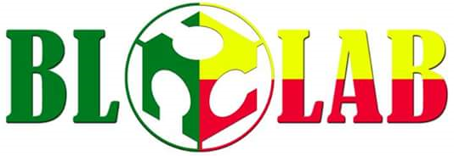
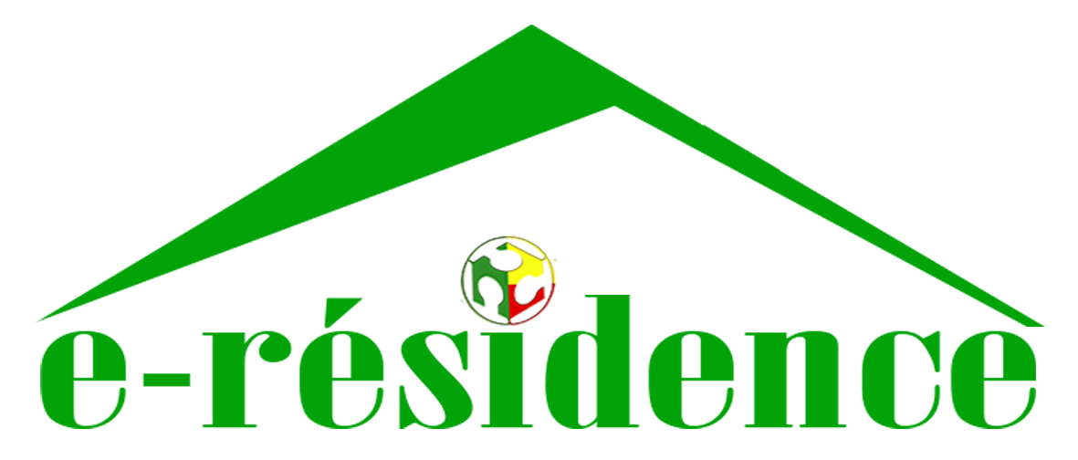
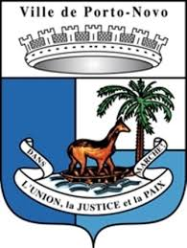
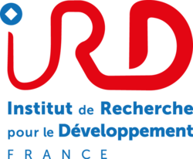

#TransformeTaVille

Appel à résidence pour porteurs de projets de ville intelligente

«Travailler sur un nouveau modèle de ville qui met la technologie au cœur de ses préoccupations »

DOSSIER DE CANDIDATURE

<NOM DU PROJET>

Le porteur de projet doit fournir un dossier de candidature dûment rempli en version numérique.

Dépôt du dossier de candidature au plus tard le 31 mars 2020 par mail à l’adresse contact@blolab.org.
Préciser en objet « Candidature au programme eRésidence #TransformeTaVille (Nom projet) »

- Identification du projet
Indiquer le nom du projet sur la page de garde de ce document à la place de <NOM DU PROJET> en gras souligné et en majuscule. Enregistrer ce fichier complété sous le nom : <NOM DU PROJET>

Nom du projet
Durée estimée de développement | Mois

- Équipe du projet

Informations | Membre N°1 | Membre N°2 | Membre N°3
Nom
Prénoms
Profession
Sexe
Âge
N° de téléphone
Adresse mail
Lieu de résidence

- Thématiques
Les propositions devront avoir obligatoirement une dimension numérique (objets connectés, impression 3D, Web, Fraisage numérique, Intelligence artificielle, robotique, …) et doivent porter sur l’un des sujets transverses de la ville durable que sont : l’habitat, l’environnement, la mobilité, le transport, la gestion des déchets, l’éducation, la médiation et la participation citoyennes, …
Sur quelle (s) thématique (s) porte le projet (l’habitat, l’environnement, la mobilité, le transport, la gestion des déchets, l’éducation, la médiation et la participation citoyennes, …) ?

Quelle est la dimension numérique de votre projet ?

- Description du projet
Faites une courte description du projet (10 lignes au maximum)

En quoi votre projet rendra t-il Porto-Novo plus intelligente ?

Quel est le matériel nécessaire pour le développement du prototype

Êtes-vous disponible à temps plein pour participer aux différentes sessions dans le cadre de ce programme ?
(NB : Une place importante sera accordée à la disponibilité des candidats pour suivre le programme et participer à l’ensemble des activités de formation, de coaching et de prototypage)

Dans le cas échéant, quels sont les jours et heures où vous êtes disponible ?

